5.1光的干涉
【自主导学】
一．双缝干涉
让一束平行的完全相同的单色光投射到一个有两条狭缝的挡板上，两狭缝相距很近，两狭缝就成了两个波源，它们的频率、相位和振动方向总是 的，两个光源发出的光在挡板后面的空间互相叠加发生 ，在屏上得到 的条纹。
光发生干涉的条件：两列光的频率相同、振动方向相同、相位差恒定。
二．薄膜干涉
光照在厚度不同的薄膜上时，在薄膜的不同位置，前后两个面的 光的 差不同，在某些位置两列波叠加后相互加强，于是出现 ；在另一些位置，两列波叠加后相互削弱，于是出现 。

【重点导析】
一、光屏上某处出现亮、暗条纹的条件
频率相同的两列波在同一点引起的振动的叠加，如亮条纹处某点同时参与的两个振动步调总是一致，即振动方向总是相同；暗条纹处振动步调总相反。具体产生亮、暗条纹的条件为：
1．亮条纹的条件：屏上某点P到两条缝S₁和S₂的路程差正好是波长的整数倍或半波长的偶数倍。即：

k为亮条纹的级次，k＝0时，PS₁＝PS₂，此时P点位于屏上的O处，为亮条纹，此处的条纹叫中央亮条纹或零级亮条纹。
2．暗条纹的条件：屏上某点P到两条缝S₁和S₂的路程差正好是半波长的奇数倍。即：

k为暗条纹的级次，从第1级暗条纹开始向两侧展开。

二、对薄膜干涉的理解
1．现象：光照到薄膜上，从膜的前表面和后表面反射回来的光再次相遇而产生的干涉现象．两反射光的路程差等于膜厚度的______倍．
2．图样：以光照射肥皂泡为例，如果是单色光照射肥皂泡，肥皂泡上就会出现明暗相间的条纹或区域；如果是白光照射肥皂泡，液膜上就会出现彩色条纹，且每一条纹呈_________方向分布．
3．应用：用干涉法检查平面的平整程度；光学镜头上的增透膜．

【典型导思】
例1．在双缝干涉实验中，以白光为光源，在屏上观察到了彩色干涉条纹．若在双缝中的一缝前放一红色滤光片（只能透过红光），另一缝前放一绿色滤光片（只能透过绿光），已知红光与绿光的频率、波长均不相等，这时
A．只有红色和绿色的双缝干涉条纹，其他颜色的双缝干涉条纹消失
B．有除红色、绿色外的其他颜色的双缝干涉条纹
C．任何颜色的双缝干涉条纹都不存在，但屏上仍有光亮
D．屏上无任何光亮

变式导练．从两只相同的手电筒射出的光，当它们在某一区域叠加后，看不到干涉图样，这是因为
A．手电筒射出的光是单色光 B．干涉图样太细小看不清楚
C．周围环境的光太强 D．这两束光为非相干光源

例2．在双缝干涉实验中，光屏上某点P到双缝S₁和S₂的路程差为7.5×10^{－7} m，如果用频率为6.0×10¹⁴ Hz的黄光照射双缝，试问：
（1）该黄光的波长是多少；
（2）试通过计算分析P点出现亮条纹还是暗条纹。

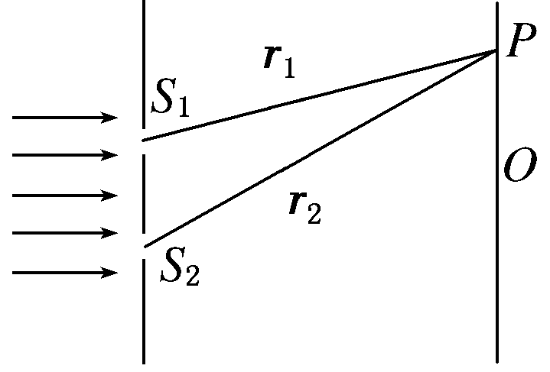
变式导练．如图所示，用频率为f的单色光（激光）垂直照射双缝，在光屏的P点出现第3条暗条纹，已知光速为c，则P到双缝S₁、S₂的距离之差|r₁－r₂|应为
A. B. C. D.

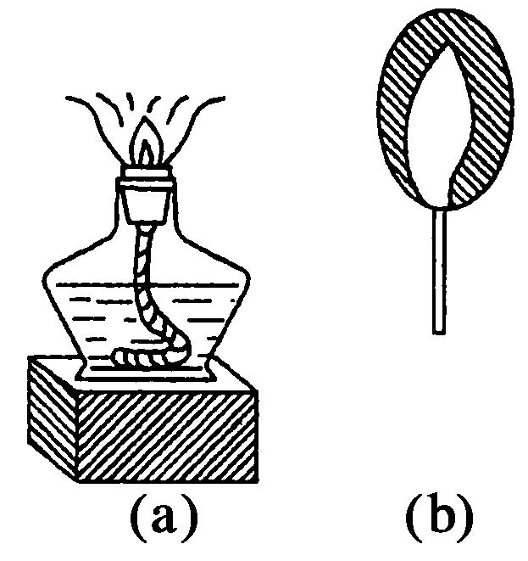
例3．用如图所示的实验装置观察光的薄膜干涉现象，图甲是点燃的酒精灯（在灯芯上撒些盐），图乙是竖立的附着一层肥皂液薄膜的金属线圈，将金属线圈在其所在的竖直平面内缓慢旋转，观察到的现象是
甲 乙
A．当金属线圈旋转30°时，干涉条纹同方向旋转30°
B．当金属线圈旋转45°时，干涉条纹同方向旋转90°
C．当金属线圈旋转60°时，干涉条纹同方向旋转30°
D．干涉条纹保持不变

变式导练．关于薄膜干涉，下列说法中正确的是
A．只有厚度均匀的薄膜，才会发生干涉现象
B．只有厚度不均匀的楔形薄膜，才会发生干涉现象
C．厚度均匀的薄膜会形成干涉条纹
D．观察肥皂液膜的干涉现象时，观察者应和光源在液膜的同一侧

【导学感悟】本节课你学到了什么？

【导练巩固】《步步高分层训练》P107 “5.1光的干涉”

